

ДЕПАРТАМЕНТ ОБРАЗОВАНИЯ ЯМАЛО-НЕНЕЦКОГО АВТОНОМНОГООКРУГА

**ГОСУДАРСТВЕННОЕ КАЗЕННОЕ УЧРЕЖДЕНИЕ**

**ЯМАЛО–НЕНЕЦКОГО АВТОНОМНОГО ОКРУГА**

**«ДЕТСКИЙ ДОМ «СИЯНИЕ СЕВЕРА»**

(ГКУ ЯНАО «Сияние Севера»)

**Проект**

**«Макетная жизнь детских машинок»**

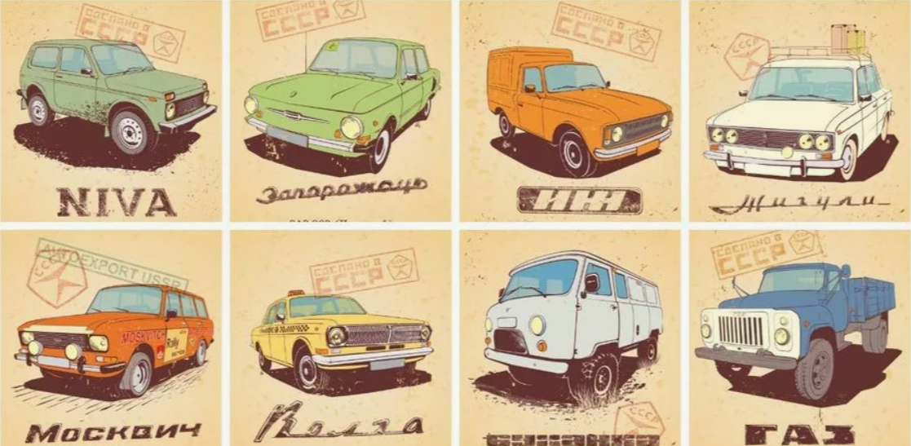

**Автор проекта:**Руслан Я.,

воспитанник, 12 лет

**Руководитель проекта:**

Дерманская И.Н., воспитатель,

первая квалификационная категория

**п. Кировский, 2024**

**Содержание**

|  |  |  |  |
| --- | --- | --- | --- |
| **1.** | **Паспорт проекта………………………………………………………** | | **2-3** |
| **2.** | **Содержание проекта** | |  |
|  | **2.1.** | **Актуальность проекта………………………………………..** | **4** |
|  | **2.2.** | **Цель и задачи проекта………………………………………..** | **4** |
|  | **2.3.** | **Этапы реализации проекта…………………………………..** | **5** |
|  | **2.4.** | **План реализации проекта……………………………………** | **5-6** |
|  | **2.5.** | **Продукты проекта…………………………………………….** | **6** |
|  | **2.6.** | **Показатели эффективности………………………………….** | **6** |
| **3.** | **Используемые ресурсы……………………………………………….** | | **7** |

1. **Паспорт проекта**

|  |  |
| --- | --- |
| **Название проекта** | **«Макетная жизнь детских машинок»** |
| **Сроки реализации проекта** | ноябрь, 2024 год - май, 2025 год |
| **Организация-исполнитель** | *Юридическое наименование:* государственное казенное учреждение Ямало-Ненецкого автономного округа «Детский дом «Сияние Севера» (краткое наименование - ГКУ ЯНАО «Сияние Севера»)  *Юридический адрес:* 626389, Российская Федерация, Тюменская область, Исетский район, посёлок Кировский, улица Центральная, 10 |
| **Заказчик проекта** | **Филиппова О.М., и.о. директора** государственного казенного учреждения Ямало-Ненецкого автономного округа «Детский дом «Сияние Севера» |
| **Автор проекта** | **Руслан Я., 12 лет,** ученик 6 класса, воспитанник ГКУ ЯНАО «Сияние Севера» |
| **Руководитель проекта** | **Дерманская И.Н., старший воспитатель,** I квалификационная категория, руководитель рабочей программы «Робототехника» модуля воспитательной программы «Арктическое взросление» ГКУ ЯНАО «Сияние Севера» |
| **Методическое сопровождение**  **проекта** | **Белецкая Л.И.,** методист, старший воспитатель ГКУ ЯНАО «Сияние Севера» |
| **Цель проекта** | создание творческой выставки «Макетная жизнь детских машинок» в ямальском доме для детей |
| **Задачи проекта** | 1) изучить информацию о видах по типу кузова, историю логотипов, эмблем отечественных автомобилей  2) разработать дизайн и создать буклет «Эмблемы отечественных автомобилей»  3) разработать и оформить выставку макета с детскими машинками  4) провести экскурсии для детей и взрослых на выставке макета детских машинок  5) популяризировать безопасность правил дорожного движения |
| **Этапы реализации проекта** | 1) организационный: ноябрь - декабрь, 2024  2) практический: январь - апрель, 2025  3) заключительный (презентационный): май, 2025 |
| **Основные мероприятия**  **проекта** | 1) сбор, изучение, анализ информации об отечественных автомобилях и истории эмблем, логотипов  2) сбор материала, составление дизайна и разработка буклета «Эмблемы отечественных автомобилей»  3) разработка модели, содержания макета «Мои любимые машинки»  4) оформление творческой выставки «Макетная жизнь детских машинок»  5) организация и проведение экскурсий на выставке «Макетная жизнь детских машинок»  6) разработка сценария и проведение игры «Правила дорожного движения»  7) сбор и обработка электронного кейса с портфолио проекта |
| **Продукты проекта** | 1) буклет «Эмблемы отечественных автомобилей»  2) макет «Мои любимые машинки»  3) выставка «Макетная жизнь детских машинок»  4) сценарий игры во дворе «Правила дорожного движения» |
| **Показатели эффективности проекта** | 1. наличие творческих продуктов проекта, не менее 5 2. привлечение к игре детей и взрослых, не менее 30 человек 3. охват экскурсией на творческой выставке, не менее 30 человек 4. наличие грамот в портфолио проекта, не менее 3 |

1. **Содержание проекта**
   1. **Актуальность проекта**

**Значение автотранспорта в современном мире сложно переоценить. Без автомобилей человек не смог бы успевать за ритмом высоких скоростей. В больших городах личный транспорт используют почти все жители - как для поездок на работу, так и для учёбы. Автомобиль даёт свободу перемещения и позволяет увидеть больше.**

**История автотранспорта началась с изобретения колеса более пяти тысяч лет назад. Первый четырёхколёсный экипаж - «самокатку» - создал в 1770 году русский изобретатель Иван Кулибин. А в 1752 году свой четырёхколёсный экипаж с мускульным приводом для двух человек построил русский изобретатель Леонтий Шамшуренков.**

**Первый российский автомобиль был построен в Петербурге в 1896 году. Официально первыми создателями отечественного автомобиля считаются Евгений Яковлев и Пётр Фрезе. Первый русский автомобиль представили на Всероссийской промышленно-художественной выставке в Нижнем Новгороде, где он совершал демонстрационные поездки. Можно сказать, что отечественное автомобилестроение продолжает развиваться и совершенствоваться.**

**Мальчики и девочки проявляют интерес к современным автомобилям, с любознательностью рассматривает модели, марки автомобилей.**

В нашем доме есть гараж, где мы можем парковать свои автомобили. Мне стало интересно, когда был выпущен первый автомобиль? Каково его происхождение? И, конечно, мне захотелось почувствовать себя водителем.

К сожалению, мы, дети, не всегда знаем все правила безопасности на дорогах. Поэтому я хочу подробнее изучить эту тему и понять, как важно соблюдать правила, чтобы быть ответственным участником дорожного движения.

Проект поможет детям понять историю автомобилей и их развитие, что позволит осознать, как технологии влияют на нашу жизнь. Знание основ автотранспорта способствует формированию более ответственного отношения к использованию автомобилей.

**2.2 Цель и задачи проекта**

**Цель проекта:** создание творческой выставки «Макетная жизнь детских машинок» в ямальском доме для детей.

Для того чтобы реализовать проектную цель, необходимо решить следующие **задачи:**

1) изучить информацию о видах по типу кузова, историю логотипов, эмблем отечественных автомобилей;

2) разработать дизайн и создать буклет «Эмблемы отечественных автомобилей»;

3) разработать и оформить выставку макета с детскими машинками;

4) провести экскурсии для детей и взрослых на выставке макета детских машинок;

5) популяризировать безопасность правил дорожного движения.

* 1. **Этапы реализации проекта**

Проект планируется реализовать в рамках следующих этапов: 1) организационный: ноябрь, 2024 - декабрь, 2024; 2) практический: январь, 2025 - апрель, 2025; 3) заключительный (презентационный): май, 2025.

* 1. **План реализации проекта**

***Организационный этап***

Данный этап включает в себя мероприятия: определение и выбор идеи проекта (беседы, обсуждение разных вариантов); формулирование цели и задач проекта (определение смысла и содержания проекта); определение маршрута реализации проекта (определение основных мероприятий для реализации проекта, составление плана реализации).

***Практический этап***

Для реализации проекта на этом этапе мы должны исполнить поставленные задачи: изучить информацию о видах по типу кузова, историю логотипов, эмблем отечественных автомобилей; разработать дизайн и создать буклет «Эмблемы отечественных автомобилей»; разработать и оформить выставку макета с детскими машинками; провести экскурсии для детей и взрослых на выставке макета детских машинок; популяризировать безопасность правил дорожного движения.

***Заключительный (презентационный) этап***

На заключительном этапе проводится подведение результатов проекта: достигнута ли цель? Что узнали об автомобилях? Какие были первыми эмблемы? Публичное представление проекта на детской конференции «Орден Совы». Оформление электронного кейса по проекту, формирование портфолио проекта, представление материалов проекта на конкурсах разных уровней.

***Дорожная карта реализации основных мероприятий проекта***

|  |  |  |
| --- | --- | --- |
| **№**  **п/п** | **Основные мероприятия** | **Сроки исполнения** |
| 1. ***Теоретический этап*** | | |
| 1. | определение и выбор идеи проекта (беседы, обсуждение разных вариантов) | декабрь, 2024 |
| 2. | формулирование цели и задач проекта (определение смысла и содержания проекта |
| 3. | определение маршрута реализации проекта (определение основных мероприятий для реализации проекта, составление плана реализации) |
| 1. ***Практический этап*** | | |
| 4. | изучить информацию о видах по типу кузова, историю логотипов, эмблем отечественных автомобилей | январь 2025 - апрель 2025 |
| 5. | разработать дизайн и создать буклет «Эмблемы отечественных автомобилей» |
| 6. | разработать и оформить выставку макета с детскими машинками |
| 7. | провести экскурсии для детей и взрослых на выставке макета детских машинок |
| 8. | популяризировать безопасность правил дорожного движения, провести игру во дворе «Правила дорожного движения |
| 1. ***Заключительный (презентационный) этап*** | | |
| 9. | публичное представление проекта на детской конференции «Орден Совы» | апрель 2025 -  май 2025 |
| 10. | сбор электронного кейса, участие в конкурсах разного уровня, оформление портфолио |

* 1. **Продукты проекта**

В результате реализации проекта планируется создание следующих продуктов:

1. буклет «Эмблемы отечественных автомобилей»;
2. макет «Мои любимые машинки»;
3. выставка «Макетная жизнь детских машинок»;
4. сценарий игры во дворе «Правила дорожного движения».
   1. **Показатели эффективности**

Для определения и подтверждения эффективности проекта определен ряд показателей:

1. наличие творческих продуктов проекта, не менее 5;
2. привлечение к игре детей и взрослых, не менее 30 человек;
3. охват экскурсией на творческой выставке, не менее 30 человек;
4. наличие грамот в портфолио проекта, не менее 3;
5. **Используемые ресурсы**
6. <https://znanio.ru/media/istoriya-razvitiya-sovetskogo-avtomobilya-2914421>
7. <https://infourok.ru/issledovatelskaya-rabota-avtomobil-m-pobeda-3899507.html>
8. <https://auto.mail.ru/article/85863-legendarnyie-sovetskie-avtomobili/>
9. <https://ru.wikipedia.org/wiki/Автомобильная_промышленность_СССР>
10. <https://www.kolesa.ru/article/istoriya-otechestvennogo-avtoproma-gorditsya-nechem-2012-11-15?ysclid=m6uocs1n45676995321>